Задание 1.

Все сети указанные на картинке анонсированы.
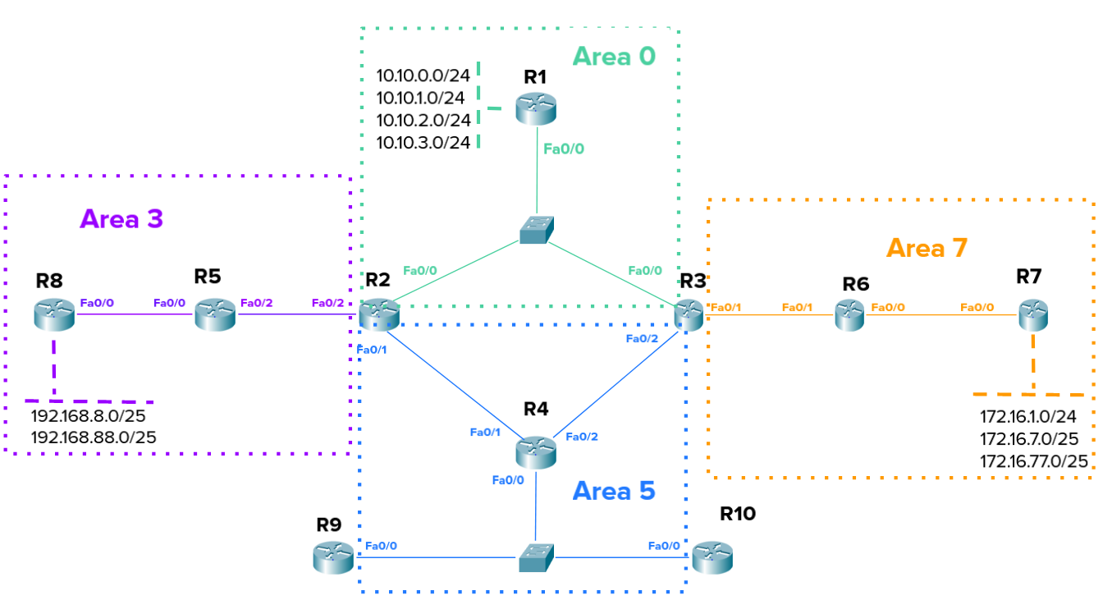
Необходимо:
1. настроить фильтрацию маршрутов из Area 7. В Area 0 из Area 7 должны попадать только маршруты с подсетью /24, в другие зоны передаются все маршруты. На каких маршрутизаторах и какие команды надо применить для выполнения данного правила?
2. настроить фильтрацию маршрутов из Area 3 так, чтоб маршруты: 192.168.8.0/25 и 192.168.88.0/25 не попадали в Area 5.
3. настроить так, чтобы в таблице маршрутизации:
на R9 были только чётные маршруты: 10.10.0.0/24, 10.10.2.0/24 из Area 0,
на R10 нечетные: 10.10.1.0/24, 10.10.3.0/24.
Для каждого подзадания приведите список маршрутизаторов, на которых необходимы изменения со списком полных команд на нём.

Решение:
R3 (ABR Area7<->Area0) — фильтрация в Area0 (позволить только /24 из 172.16.0.0/16):
ip prefix-list A0_IN_FROM_A7 seq 5 permit 172.16.0.0/16 ge 24 le 24
ip prefix-list A0_IN_FROM_A7 seq 10 deny 172.16.0.0/16 ge 25 le 32
ip prefix-list A0_IN_FROM_A7 seq 20 deny 172.16.0.0/16 le 23
ip prefix-list A0_IN_FROM_A7 seq 100 permit 0.0.0.0/0 le 32
router ospf 1
area 0 filter-list prefix A0_IN_FROM_A7 in

R2 (ABR Area3<->Area5) — блокируем 192.168.8.0/25 и 192.168.88.0/25 в Area5:
ip prefix-list A5_IN_BLOCK_192 seq 5 deny 192.168.8.0/25
ip prefix-list A5_IN_BLOCK_192 seq 10 deny 192.168.88.0/25
ip prefix-list A5_IN_BLOCK_192 seq 100 permit 0.0.0.0/0 le 32
router ospf 1
area 5 filter-list prefix A5_IN_BLOCK_192 in

R9 (в Area5) — чтобы в локальной таблице R9 были только 10.10.0.0/24 и 10.10.2.0/24:
ip prefix-list R9_BLOCK_ODD seq 5 deny 10.10.1.0/24
ip prefix-list R9_BLOCK_ODD seq 10 deny 10.10.3.0/24
ip prefix-list R9_BLOCK_ODD seq 100 permit 0.0.0.0/0 le 32
router ospf 1
distribute-list prefix R9_BLOCK_ODD in

R10 (в Area5) — чтобы в локальной таблице R10 были только 10.10.1.0/24 и 10.10.3.0/24:
ip prefix-list R10_BLOCK_EVEN seq 5 deny 10.10.0.0/24
ip prefix-list R10_BLOCK_EVEN seq 10 deny 10.10.2.0/24
ip prefix-list R10_BLOCK_EVEN seq 100 permit 0.0.0.0/0 le 32
router ospf 1
distribute-list prefix R10_BLOCK_EVEN in

Задание 2.
По топологии из Задания 1, настройте следующую суммаризацию:
Маршруты из Area 3 во всех других зонах должны быть представлены как суммированный маршрут 192.168.0.0 255.255.0.0. На каких маршрутизаторах и какие команды надо применить для выполнения данного правила?
*(дополнительное со звездочкой) На маршрутизаторах R7 и R8 настроить анонс маршрута по умолчанию. Сделать так, чтобы маршрутизатор R1 предпочитал маршрут по умолчанию из Area 7, из Area 3 должен быть резервным. На каких маршрутизаторах и какие команды надо применить для выполнения данного правила?
(Это задание дополнительное и никак не повлияет на получение вами зачета по этому домашнему заданию. Вы можете его выполнить, если хотите глубже и/или шире разобраться в материале.)
Для каждого подзадания приведите список маршрутизаторов, на которых необходимы изменения со списком полных команд на нём.

Решение:
R2 (ABR Area3) — суммаризация /16 и блокировка более специфичных префиксов (чтобы другие зоны видели только /16):
ip prefix-list AREA3_SUMM seq 5 permit 192.168.0.0/16 ge 16 le 16
ip prefix-list AREA3_SUMM seq 10 deny 192.168.0.0/16 ge 24 le 32
ip prefix-list AREA3_SUMM seq 100 permit 0.0.0.0/0 le 32
router ospf 1
area 3 range 192.168.0.0 255.255.0.0
area 3 filter-list prefix AREA3_SUMM out

default originate
- R7 (Area7): default-information originate always metric 10 metric-type 2 (+ static null0)
- R8 (Area3): default-information originate always metric 100 metric-type 2 (+ static null0)

Задание 3.
По картинке и конфигурации, определить установят ли соседство маршрутизаторы R1 и R2? Почему? Как без использования команд просмотра конфигурации show running-config, используя команды диагностики OSPF show ip ospf *, можно установить и решить проблему установления соседства?

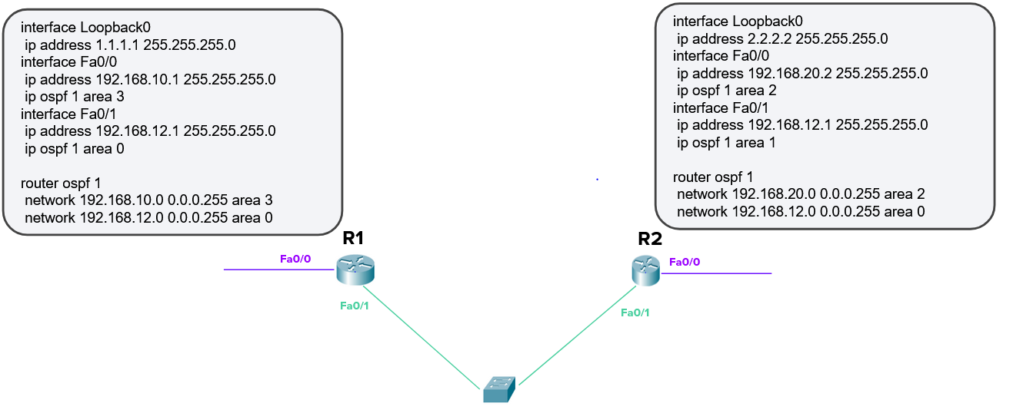

Решение:
Соседство R1 и R2 не установится.
На их интерфейсах имеются как минимум две ошибки, препятствующие установлению OSPF adjacency — одинаковые IP-адреса на обеих сторонах (адресный конфликт) и несовпадение OSPF-областей (area).

Изменения на R2
conf t
interface FastEthernet0/1
ip address 192.168.12.2 255.255.255.0
ip ospf 1 area 0
no shutdown
end

Проверка на R1
show ip interface brief
show ip ospf interface Fa0/1
show ip ospf neighbor
show ip protocols

Проверка на R2
show ip interface brief
show ip ospf interface Fa0/1
show ip ospf neighbor
show ip route ospf

